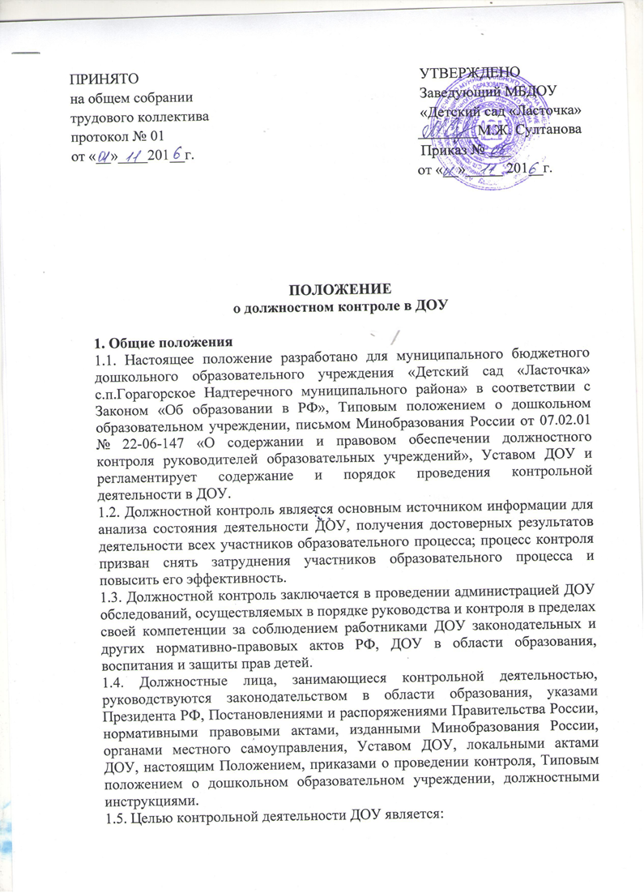

—повышение профессионального мастерства и квалификации педагогических работников МБДОУ;
— улучшение качества образования воспитанников ДОУ.
2. Основные задачи должностного контроля
2.1. Основными задачами должностного контроля ДОУ являются:
— контроль исполнения нормативно-правовых актов, регламентирующих деятельность ДОУ;
— выявление случаев нарушений и неисполнения нормативно-правовых актов, регламентирующих деятельность ДОУ, принятие мер по их пресечению;
— анализ причин, лежащих в основе нарушений, принятие мер по их предупреждению;
— защита прав и свобод участников образовательного процесса ДОУ;
— анализ и экспертная оценка эффективности результатов деятельности работников ДОУ;
— изучение результатов деятельности сотрудников, выявление положительных и отрицательных тенденций в организации образовательного процесса и разработка на этой основе предложений по изучению, обобщению и распространению педагогического опыта, и устранению негативных тенденций;
— совершенствование качества воспитания и образования воспитанников ДОУ с одновременным повышением ответственности должностных лиц за конечный результат;
— анализ результатов исполнения приказов по ДОУ;
— оказание методической помощи педагогическим работникам ДОУ в процессе контроля.

3. Организационные виды, формы и методы должностного контроля
3.1. Контрольная деятельность в ДОУ может осуществляться в виде плановых, оперативных проверок и текущего контроля.
3.1.1. Контрольная деятельность в виде плановых проверок проходит в соответствии с утвержденным планом-графиком, который обеспечивает периодичность и исключает нерациональное дублирование в организации проверок и доводится до членов педагогического коллектива в начале учебного года.
3.1.2. Контрольная деятельность в виде оперативных проверок осуществляется для установления фактов и проверки сведений о нарушениях, указанных в обращениях родителей (законных представителей) или других граждан, организаций, урегулирования конфликтных ситуаций в отношениях между участниками образовательного процесса.
3.2. По совокупности вопросов, подлежащих проверке, плановый контроль проводится в виде тематических или комплексных проверок.
3.2.1. Тематический контроль проводится по отдельным проблемам деятельности ДОУ. Тематический контроль направлен не только на изучение фактического состояния дел по конкретному вопросу, но и на внедрение новых образовательных и здоровьесберегающих технологий, форм и методов работы, опыта работников ДОУ. Темы контроля определяются в соответствии с годовым планом работы ДОУ на основании проблемно-ориентированного анализа работы ДОУ по итогам предыдущего учебного года. В ходе тематического контроля проводятся тематические исследования (анкетирование, тестирование), анализируется практическая деятельность педагогических работников (через посещение занятий, воспитательные мероприятия с детьми, родителями, организация и проведение режимных моментов, проверку документации).
3.2.2. Одной из форм тематического контроля является персональный контроль. В ходе персонального контроля, проверяющий изучает:
— уровень знаний работника в области его компетенции, его профессиональное мастерство;
— уровень исполнения работником его должностных обязанностей;
— уровень овладения педагогом новыми образовательными технологиями, наиболее эффективными формами, методами и приемами обучения;
— результаты деятельности работника ДОУ и пути их достижения.
3.3. Методами должностного контроля могут быть:
- анализ документации,
- обследование,
- наблюдение,
- экспертиза,
- анкетирование,
- тестирование,
- опрос участников образовательного процесса,
- контрольные срезы освоения образовательных программ,
- иные правомерные методы, способствующие достижению цели контроля.
4. Организация должностного контроля
4.1. Должностной контроль в ДОУ осуществляется заведующим и (или) старшим воспитателем, медсестрой, а также воспитателями высшей квалификационной категории, специалистами в рамках полномочий, определенных приказом заведующего и согласно, утвержденного плана контроля.
4.2. Контрольная деятельность является составной частью годового плана работы ДОУ.
4.3. Заведующий, не позднее, чем за 2 недели, издает приказ о сроках и теме предстоящего контроля, устанавливает срок предоставления итоговых материалов, назначает ответственного, доводит до сведения проверяемых и проверяющих план предстоящего контроля.
4.4. План предстоящего контроля составляется заведующим. План определяет вопросы конкретной проверки, которые должны обеспечить достоверность и сравнимость результатов контроля для подготовки итогового документа.
4.5. Периодичность и виды контрольной деятельности определяются необходимостью получения объективной информации о реальном состоянии дел и результатах деятельности работников ДОУ.
4.6. Основания для должностного контроля:
— годовой план-график контроля;
— задание руководства Управления образования (проверка состояния дел для подготовки управленческих решений, которое должно быть документально оформлено);
— обращение физических и юридических лиц по поводу нарушений в области воспитания и образования (оперативный контроль).
4.7. Продолжительность тематических или комплексных (фронтальных) проверок не должна превышать 5—10 дней, с посещением не более 5 занятий, исследованием режимных моментов и других мероприятий.
4.8. Работник должен быть предупрежден о проведении плановой проверки заранее. 4.9. При проведении оперативных (экстренных) проверок педагогические и другие работники могут не предупреждаться заранее. Экстренным случаем считается письменная жалоба родителей (законных представителей) на нарушение прав воспитанника, законодательства об образовании, а также случаи грубого нарушения законодательства РФ, трудовой дисциплины работниками ДОУ.
4.10. Результаты тематического и комплексного контроля оформляются в виде справки о результатах контроля. Итоговый материал должен содержать констатацию фактов, выводы и при необходимости предложения.
4.11. Текущий контроль фиксируется в виде констатации фактов в картах контроля (анализа, наблюдения). По результатам текущего контроля в картах оформляются выводы и рекомендации.
4.12. Информация о результатах должностного контроля доводится до работников Учреждения в течение 7 дней с момента завершения проверки.
5. Функции должностного лица, осуществляющего контроль
5.1. Контролирует состояние реализации образовательной программы, утвержденной Уставом ДОУ.
5.2. Проверяет ведение воспитателями установленной документации.
5.3. Координирует совместно с проверяемым педагогическим работником сроки и темпы освоения детьми разновозрастных групп образовательных программ.
5.4. Организует проверочные работы (педагогические срезы) для установления уровня умений и навыков детей и участвует в их проведении.
5.5. Контролирует состояние, пополнение и использование методического обеспечения образовательного процесса.
5.6. Запрашивает у педагогического работника информацию об уровне освоения детьми программного материала, выявляет обоснованность этой информации.
5.7. Оформляет в установленные сроки анализ проведенной проверки.
6. Ответственность
Администрация, занимающаяся контрольной деятельностью в ДОУ, несет ответственность:
− за достоверность излагаемых фактов, представляемых в справках по итогам контроля;
− за тактичное отношение к проверяемому работнику во время проведения контрольных мероприятий;
− за качественную подготовку к проведению проверки деятельности работника;
− за ознакомление работника с итогами с итогами проверки до вынесение результатов на широкое обсуждение;
− за обоснованность выводов по итогам проверки.
9. Делопроизводство
9.1. Аналитические материалы по результатам контроля должны содержать в себе следующие разделы:
— вид контроля;
— форма контроля;
— тема проверки;
— цель проверки;
— сроки проверки;
— состав проверяющих;
— результаты проверки (перечень проверенных мероприятий, документации и пр.); — положительный опыт;
— недостатки;
— выводы;
— предложения и рекомендации;
— подписи проверяющих;
— подписи проверяемых.
9.2. По результатам контроля заведующий МБДОУ издает приказ, в котором указываются:
— вид контроля;
— форма контроля;
— тема проверки;
— цель проверки;
— сроки проверки;
— состав проверяющих;
— результаты проверки;
— решение по результатам проверки;
— назначаются ответственные лица по исполнению решения;
— указываются сроки устранения недостатков;
— указываются сроки проведения повторного контроля;
— поощрение и наказание работников по результатам контроля.
9.3. По результатам контроля проводится собеседование с проверяемым, при необходимости — готовится сообщение о состоянии дел на административное совещание при заведующем ДОУ.

